В России могут ввести продуктовые карточки
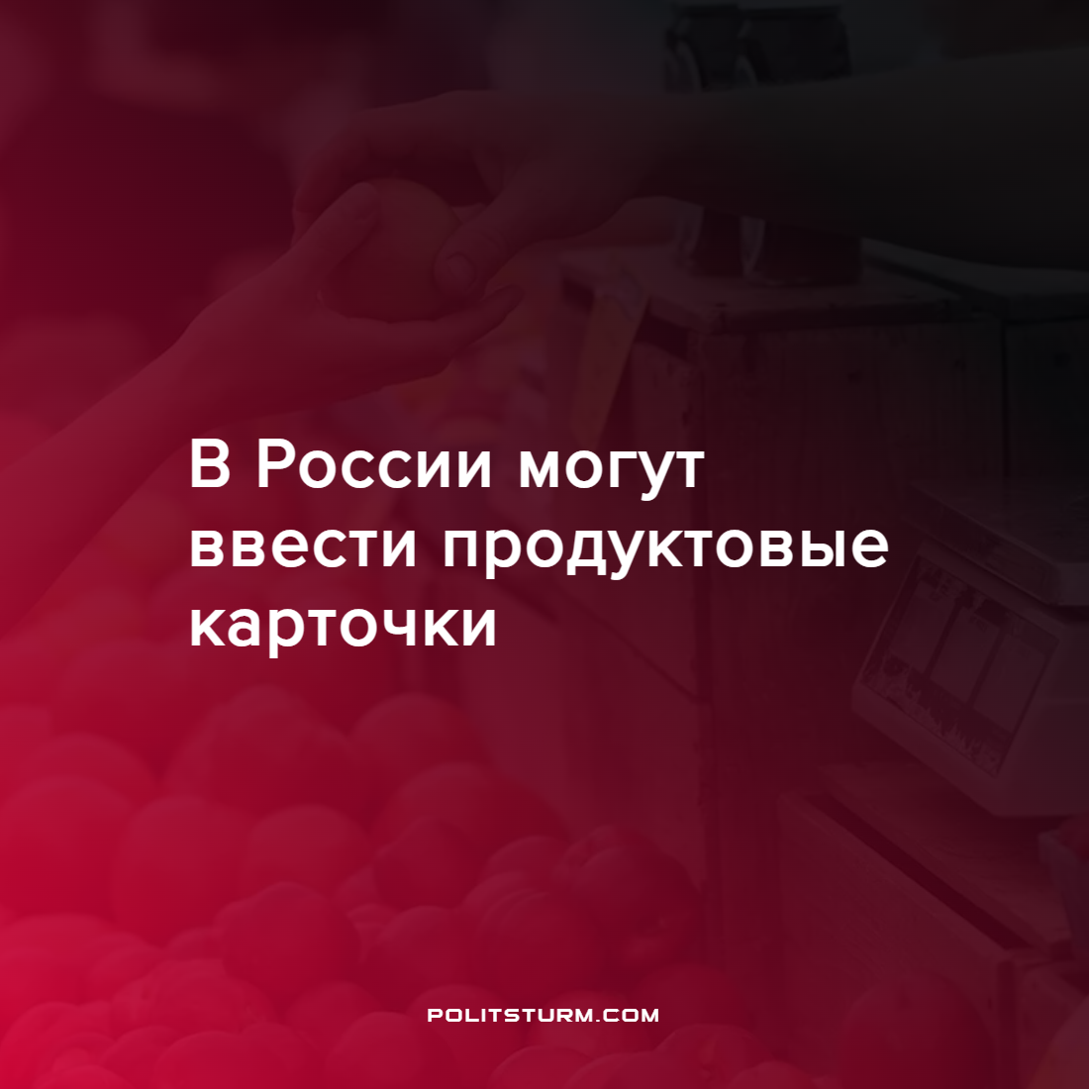

Оригинальная статья
2022-01-15
1 мин. на чтение

Научный руководитель из института экономики РАН Руслан Гринберг заявил, что инфляция может вынудить российские власти ввести продуктовые карточки для граждан. Он связывает это с непрекращающимся ростом цен на товары потребления, в том числе на продукты.
Гринберг добавил, что нарастающая инфляция, которая в 2021-м году составила 8,39%, сейчас является главной проблемой российской экономики. Экономист заявил, что не стоит бояться введения карточек на продукты. Он упомянул, что такие меры уже ввели в США и “там на них миллионы сидят”.
Главное стремление капиталиста – увеличение прибыли. Введение продуктовых карточек в рамках современной экономической системы либо вызовет серьезное повышение цен, либо будет субсидировано государством. Это значит, что меры по введению карточек на продовольствие в любом случае будут спонсированы из кармана рабочего человека.
Сложившаяся ситуация обнажает одно из противоречий капиталистической системы. Современный экономический уклад не может справиться с экономическими кризисами, а как следствие – с подорожанием необходимых товаров и обнищанием широких масс. Поэтому власть имущие обещают трудящимся помощь в тяжелые годы, “забывая” упомянуть, что она будет оплачена из пустеющих карманов самих трудящихся.
Только социалистический способ производства и справедливое плановое распределение могут обеспечить работников не только перед лицом эпидемий и войн, но и в мирное время. Только когда власть перейдет в руки рабочих, будут устранены противоречия капитализма, приводящие трудящихся в нищету, порождающие нужду и безысходность.
Источник: РИА Новости – “Экономист заявил о возможности введения продуктовых карточек из-за инфляции” от 11 января 2022 г.

Оригинальная статья

